**Zusammengesetzte Körper II**

1. Aufgabe: Bestimme das Volumen und die Oberfläche.

a) V1 = ·360²·350 m³

**V1 = 15120000 m³**

V2 = 360²·130 m³

**V2 = 16848000 m³**

**V = V1 + V2 = 31968000 m³**

M1 = 4·130·360 + 360² m²

**M1 = 316800 m²**

M2 = 4· m²

**M2 = 283370,4 m²** hs2 = 180² + 350²

**O = M1 + M2 = 600170,4 m²** hs = 393,57 m

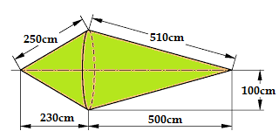b) V1 = ·π·100²·230 cm³

**V1 = 2408554,368 cm³**

V2 = ·π·100²·500 cm³

**V2 = 5235987,756 cm³**

V= V1 + V2

**V= 7644542,124 cm³**

M1 = π·100·250 cm²

**M1 = 78539,82 cm²**

M2 = π·100·510 cm²

**M2 = 160221,23 cm²**

**M = 238761,05 cm²**

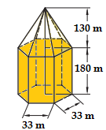c)Berechne die Grundfläche G:

h² = 33² - 16,5² |√

h = 28,58 m

G = 6 · $\frac{33·28,58}{2}$ m²

**G = 2829,42 m²**

V1 = 2829,42·180 m³

**V1 = 509295,6 m³**

V2 = ·2829,42·130 m³

**V2 = 122608,2 m³**

**V= V1 + V2 = 631903,8 m³**

O = 6·33·180 + 6· m² hs2 = 16,5² + 130²

**O = 48612,96 m²** hs = 131,04 m